Opgaven Meetkunde MULO-B 1965 Openbaar

Opgave 1.

Van vierhoek ABCD is AB = 4; BC = 6; CD = 6 en DA = 8.
DAB = .
Bereken: a) C
- de oppervlakte van ABCD.
(De lengte van berekende lijnstukken alsmede de oppervlakte afronden op gehele getallen)

Opgave 2.

Van koordenvierhoek ABCD is .
De straal van de ingeschreven cirkel van ABR is r.
AB p.
De oppervlakte van BCD is de helft van de oppervlakte van ABD
Construeer ABCD
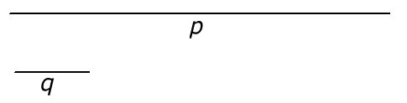

Opgave 3.

Van ABC is C stomp.
Op het verlengde van AC ligt D zo, dat BD BC.
Op het verlengde van BC ligt E zo, dat AE AC.
EF is de bissectrice van AEC (F ligt op AC).
DG is de bissectrice van BDC (G ligt op BC).

Bewijs: a) ABDE is een koordenvierhoek
- FGDE is een koordenvierhoek.
- FG//AB.

